МБОУ Ловчиковская основная общеобразовательная школа

В период с 4 по 18 марта 2024 года в школе проводились мероприятия

в рамках регионального классного часа

«21 марта - Международный день лесов»

#классныйчас#международныйденьлесов2024#орловскаяобласть

|  |  |  |  |
| --- | --- | --- | --- |
| Дата | Класс | Название мероприятия | Ответственные |
| 04 -18.03 | 1 - 4 | Конкурс рисунков и плакатов «Пожар в лесу» | Кл. рук. 1и 4 классов  Бурова А.А. советник по воспитанию  Гришкина Е.Л. |
| 11. 03 | 2 | Инсценировка «Спор деревьев. Какое дерево самое главное?» | Кд. рук. 2 класса Жарикова А.А. |
| 13.03 | 3 | Викторина «Правила поведения в лесу» | Кл. рук. 3 класса  Проказова М.А. |
| 18.03 | 5 | Акция «Берегите лесные богатства!» | Кл. рук. 5 класса  Кондакова О.А. |
| 05.03 | 7 | Экскурсия «Деревья в окрестностях школы и «кузница» дятла» | Кл. рук. 7 класса Семёнова М.А.,  учитель биологии Ядрова Н.И. |
| 14. 03 | 8 | Проект «Несанкционированная свалка» | Кл. рук 8 класса Ординарцева И.Д.,  учитель биологии Ядрова Н.И. |
| 18.03 | 9 | Конференция **«Леса и инновации»** | Руководитель ЭКО Ядрова Н.И.,  кл. руководитель 9 кл. Евдокимова Т.И. |

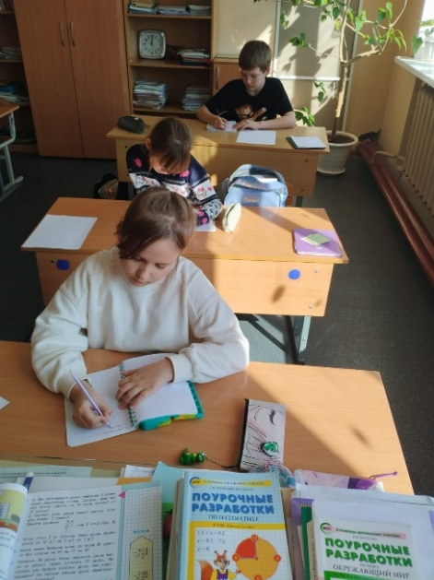 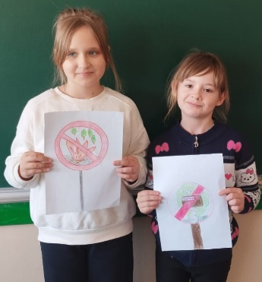 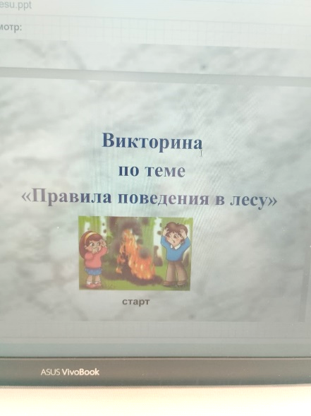

Участники викторина «Правила поведения в лесу»

использовали ЦОР (3 класс)

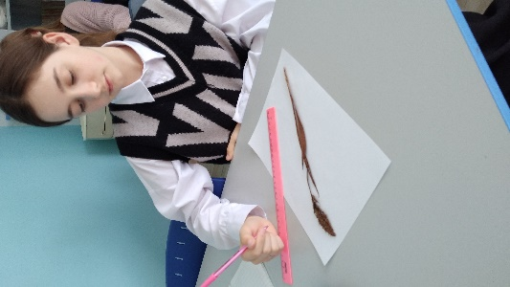 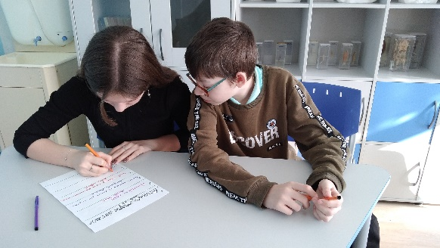 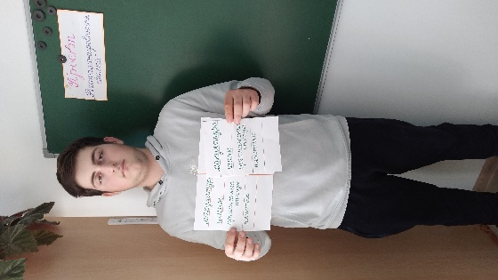

Оформление гербария Участники проекта «Несанкционированная свалка»

(8 класс)

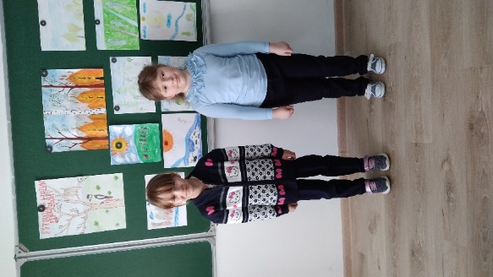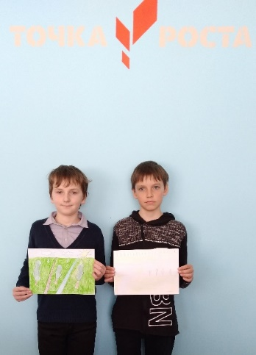 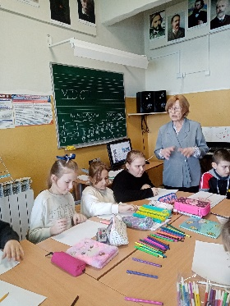

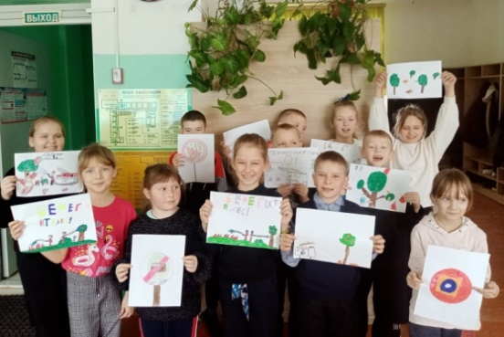

Конкурс рисунков «Берегите лес от пожара!» (1 и 4 классы)

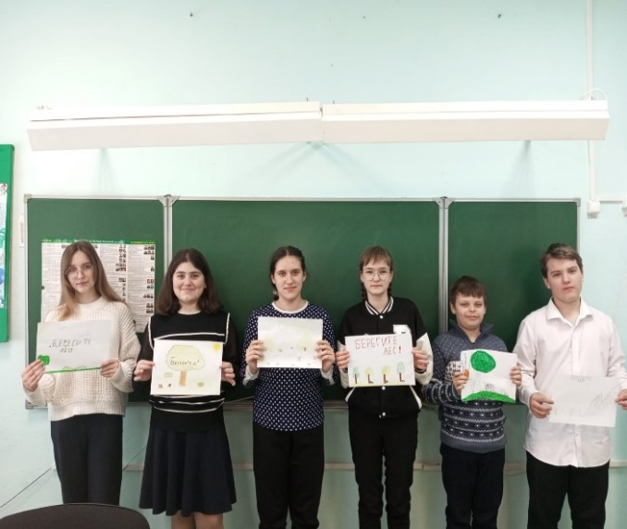 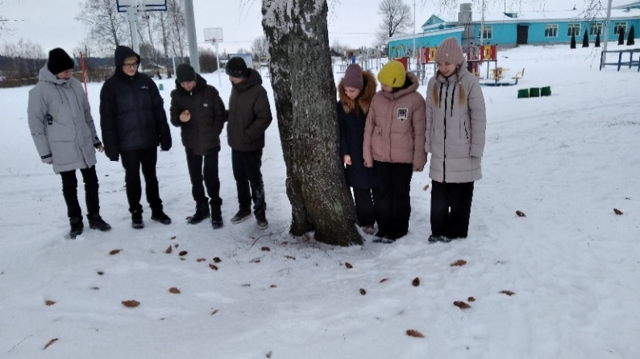

Акция «Берегите лесные богатства!» (5 кл) Экскурсия «Кузница дятла» (7 класс)

 

Отчёт об исследовании фитоценоза Ловчиковского леса

в ходе ученической конференции «Леса и инновации» (9 класс)